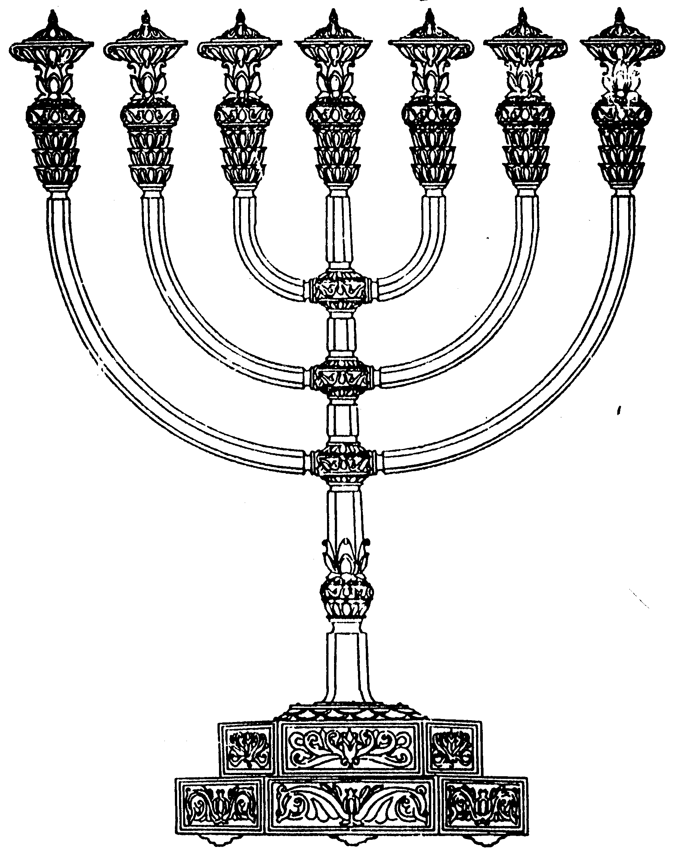
בס“ד
המדרשה לידע המקדש
מיסודו של מכון המקדש
סדנאות וימי עיון
הצגות
הרצאות
ניצוצון מספר 38
ט"ז בניסן התשס"ח
ניצוצון ממקדש: מצוות העומר

מתוך ההתעסקות הרבה בעניין הפסח, המצה והמרור– נראה שמצוות העומר אינה מקבלת את "הכבוד" הראוי לה. היום נלמד על סדר הכנת מנחת העומר.
"רבי יוחנן אמר: לעולם אל תהא מצות העומר קלה בעיניך, שעל ידי מצות העומר זכה אבינו אברהם לירש את ארץ כנען" (ויקרא רבה, כח ,ו)
מתוך הדגשים שלהלן נרחיב מעט בימים הבאים.
האבוב לקליית העומר
סדר הקרבת העומר: (מתוך מסכת מנחות פרק י')
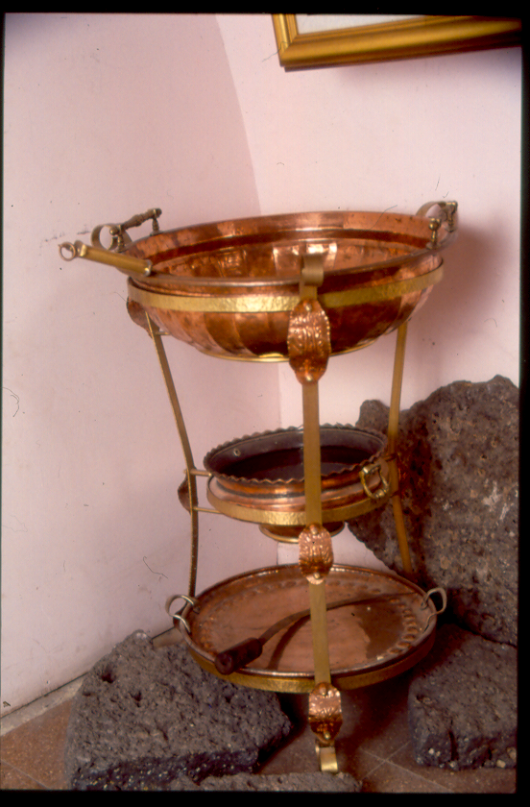
"מִצְוַת הָעֹמֶר לָבוֹא מִן הַקָּרוֹב. לֹא בִכֵּר הַקָּרוֹב לִירוּשָׁלַיִם, מְבִיאִים אוֹתוֹ מִכָּל מָקוֹם"

דגשים: מנחת העומר היא הקרבן היחיד הבא משעורים ולא מחיטים (למעט מנחת סוטה)

"כֵּיצַד הָיוּ עוֹשִׂים? שְׁלוּחֵי בֵית דִּין יוֹצְאִים מֵעֶרֶב יוֹם טוֹב, וְעוֹשִׂין אוֹתוֹ כְּרִיכוֹת בַּמְּחֻבָּר לַקַּרְקַע, כְּדֵי שֶׁיְּהֵא נוֹחַ לְקְצוֹר"

דגשים: דבר זה נעשה בערב יום טוב, י"ד ניסן, כלומר באותו היום שבו היו מקריבים את קרבן הפסח.

"וְכָל הָעֲיָרוֹת הַסְּמוּכוֹת לְשָׁם, מִתְכַּנְּסוֹת לְשָׁם, כְּדֵי שֶׁיְּהֵא נִקְצָר בְּעֵסֶק גָּדוֹל"

דגשים: דבר זה, כבר במוצאי יום טוב ="ממחרת השבת".

"כֵּיוָן שֶׁחָשְׁכָה, אוֹמֵר לָהֶם: "בָּא הַשֶּׁמֶשׁ?" אוֹמְרִים: "הֵין". "בָּא הַשֶּׁמֶשׁ?" אוֹמְרִים הֵין. "מַגָּל זוֹ?" אוֹמְרִים: "הֵין". "מַגָּל זוֹ?" אוֹמְרִים: "הֵין". "קֻפָּה זוֹ?" אוֹמְרִים: "הֵין". "קֻפָּה זוֹ?" אוֹמְרִים: "הֵין". בַּשַּׁבָּת אוֹמֵר לָהֶם: "שַׁבָּת זוֹ?" אוֹמְרִים: "הֵין". "שַׁבָּת זוֹ?" אוֹמְרִים: "הֵין". "אֶקְצוֹר?" וְהֵם אוֹמְרִים לוֹ: "קְצוֹר". "אֶקְצוֹר?" וְהֵם אוֹמְרִים לוֹ: "קְצוֹר". שָׁלשׁ פְּעָמִים עַל כָּל דָּבָר וְדָבָר, וְהֵם אוֹמְרִים לוֹ: "הֵין, הֵין, הֵין". וְכָל כָּךְ לָמָּה? מִפְּנֵי הַבַּיְתוֹסִים, שֶׁהָיוּ אוֹמְרִים: "אֵין קְצִירַת הָעֹמֶר בְּמוֹצָאֵי יוֹם טוֹב.." קְצָרוּהוּ וּנְתָנוּהוּ בְקֻפּוֹת... "

דגשים: כידוע, אחת המחלוקות המפורסמות עם הצדוקים והבייתוסים, היתה פרשנות המילים "ממחרת השבת". האם ביום ראשון? כצדוקים, או ממחרת יו"ט כהלכה? מתוך כך היו קוצרים "בעסק גדול" כדי לפרסם את הדבר הנכון.
אם נשים לב לדברי המשנה, נראה שמותר לקצור אפילו בשבת. דבר זה מלמדנו שגם הקצירה עצמה, אינה 'מכשיר מצוה', אלא חלק מגוף המצווה.

"בְּקָנִים וּבִקְלִיחוֹת חוֹבְטִים אוֹתוֹ, כְּדֵי שֶׁלֹּא יִתְמָעֵךְ. נְתָנוּהוּ לָאַבּוּב, וְאַבּוּב הָיָה מְנֻקָּב, כְּדֵי שֶׁיְּהֵא הָאוּר שׁוֹלֵט בְּכֻלּוֹ. שְׁטָחוּהוּ בָעֲזָרָה, וְהָרוּחַ מְנַשֶּׁבֶת בּוֹ. נְתָנוּהוּ בָרֵחַיִם שֶׁל גָּרוֹסוֹת, וְהוֹצִיאוּ מִמֶּנּוּ עִשָּׂרוֹן שֶׁהוּא מְנֻפֶּה מִשְּׁלשׁ עֶשְׂרֵה נָפָה... בָא לוֹ לָעִשָּׂרוֹן, וְנָתַן שַׁמְנוֹ וּלְבוֹנָתוֹ, יָצַק, וּבָלַל, הֵנִיף, וְהִגִּישׁ, וְקָמַץ, וְהִקְטִיר, וְהַשְּׁאָר נֶאֱכָל לַכֹּהֲנִים"

דגשים: חביטת העומר הבא מן השעורה- הוא להפריד את זרעים משאר השיבולת.
הקלייה- לקיים "אביב קלוי באש" וכן בכדי שיוכלו לטחון את השיבולים שעדיין ירוקים ורכים.
טוחנים, מנפים ב 13 נפות- בכדי לקבל קמח שעורים דק דק.
אל העשרון מוסיפים שמן זית ולבונה, מניפים (ומכאן המושג "יום הנף"), מגישים לקרן המזבח, קומצים "קומץ" בלבד ומקטירים על מזבח החיצון.

"מִשֶּׁקָּרַב הָעֹמֶר, יוֹצְאִין וּמוֹצְאִין שׁוּק יְרוּשָׁלַיִם שֶׁהוּא מָלֵא קֶמַח וְקָלִי... מִשֶּׁקָּרַב הָעֹמֶר, הֻתַּר הֶחָדָשׁ מִיָּד, וְהָרְחוֹקִים מֻתָּרִים מֵחֲצוֹת הַיּוֹם וּלְהַלָּן. מִשֶּׁחָרַב בֵּית הַמִּקְדָּשׁ, הִתְקִין רַבָּן יוֹחָנָן בֶּן זַכַּאי, שֶׁיְּהֵא יוֹם הֶנֶף כֻּלּוֹ אָסוּר. מִפְּנֵי מָה הָרְחוֹקִים מֻתָּרִים מֵחֲצוֹת הַיּוֹם וּלְהַלָּן, מִפְּנֵי שֶׁהֵן יוֹדְעִין שֶׁאֵין בֵּית דִּין מִתְעַצְּלִין בּוֹ".

דגשים: העומר מתיר את השימוש בכל התבואה החדשה, שנקראת: "חדש".
בזמן המקדש, יכלו לסמוך שאחר חצות היום ודאי כבר הסתיימה הנפת העומר.
בימינו יש להמתין יום נוסף. שימו לב: היו משתמשים בקמח החדש כבר בפסח עצמו!!
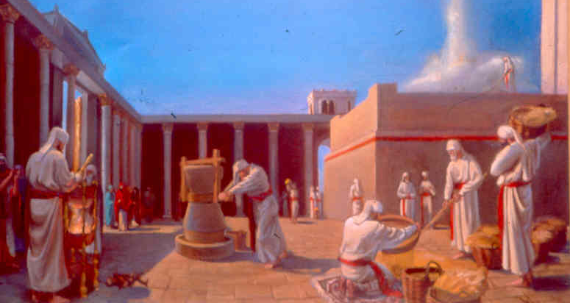
"הָעֹמֶר הָיָה מַתִּיר בַּמְּדִינָה, וּשְׁתֵּי הַלֶּחֶם בַּמִּקְדָּשׁ":

דגשים: לעומת ה"מדינה", שימוש ב 'חדש' במקדש עצמו, יש לחכות עד הקרבת שתי הלחם בחג השבועות.

מהו "חדש"?
"כל תבואה..מחמשת מיני תבואה, שהשרישה קודם שקרב העומר"
לקבלת ניצוצון יומי - שלח הודעה ל: mikdash3@gmail.com
נכתב ע"י הרב מרדכי פרסוף

